مدرسة راهبات القلبين الأَقدسين الثَّانويّة في اللّغة العربيّة

بكفيا السنة الدراسية 2025

* فروض العطلة الصّيفيّة للمتعلِّمين المُترفِّعين إِلى الصَّفّ الثَّالث الثَّانويّ ـ علوم عامَّة و علوم الحياة:

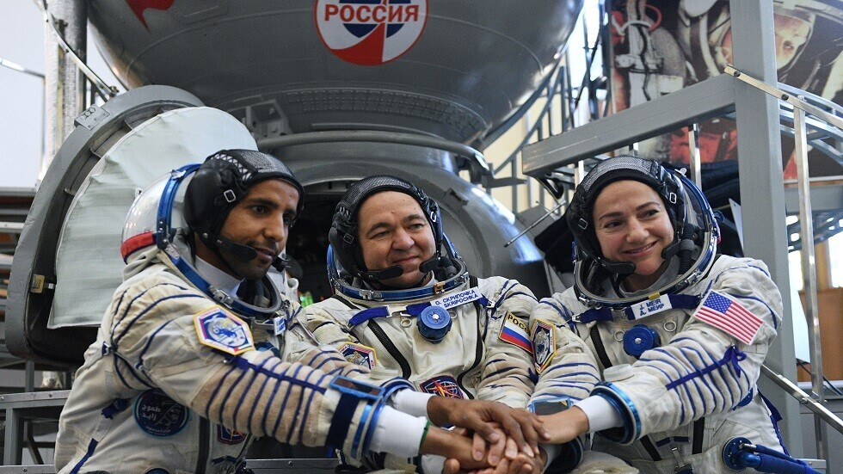

- الأسبوع الأَوَّل :قيلَ : لا بُدَّ من أَنْ يكونَ التَّقدُّمَ العلميَّ والتّقنيّ مصحوبًا بتقدُّمٍ أَخلاقيّ روحيّ . فهل من سبيلٍ لذلكَ ؟ إشرحْ هذا القولَ مركّزًا على إشكالية "هل للعلم حدودٌ" ؟ (يُمكنُكَ جمعُ معلوماتٍ حولَ هذا الموضوع وعرضُها في ما يُقاربُ الصَّفحتينِ).

ـ الأسبوع الثَّاني :قيل : "لقد وفَّرَ العلمُ للإنسانِ إلى الآن بعض الرَّفاهيةِ ، ولكنَّهُ لم يوفِّرْ له السَّعادةَ ". إشرحْ هذا القول بعدَ جمعِ معلوماتٍ حول أهمّ الإنجازاتِ العلمية المُحقّقة خلال السنواتِ الأخيرةِ مركِّزًا على مدى تأثيرها في الإنسان ، ثمَّ إِبدِ رأيَكَ في ذلك .

(يمكنك جمعُ معلوماتك من على شبكة الانترنت أو المجلات العلمية).

* من المهمّ جدًا العودة إلى بعضِ الأهدافِ والدّروسِ المحقّقةِ خلال السّنة الدّراسيّة الماضية وتثبيتها:(تعريف المقالة، سمات المقالة الموضوعية وخصائص الأسلوب العلمي- وظائف الكلام- وظائف الأسلوب الخبري- وظائف أدوات الربط- مؤشرات النمطين التفسيري والبرهاني)

* الأسبوع الثّالث : عُدْ إلى قسيمة "نافذة ثقافية" (بطاقة مرفقة في آخر المفكرة)وتتبّعْ ما طُلبَ فيها.

ملاحظة: تُعالج الفروض والأسئلة على دفتر اللّغة العربيّة وتُسلّم في بداية السّنة الدِّراسيّة المقبلة إن شاء الله.

عطلة صيف مثمرة وممتعة

نافذة ثقافيّة

" مِنَ شُبّاكِ النّتاجِ الضّيّقِ أُطِلُّ عَلَى العَالَمِ الواسِعِ وأعرِفُ"

* هذه البطاقةُ تُطبَّقُ في الأسبوعِ الثالث من العُطلةِ الصّيفيّة، وتُرفقُ ببطاقاتٍ تطبيقيّة تُعالِجُ أهمَّ الأهدافِ المُتعلقةِ بمادّة اللغة العربيّة لتُطبَّقَ خلالَ الأسابيعِ الثّلاثةِ الأولى منها. َ 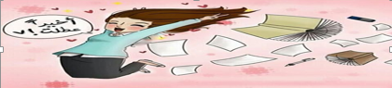
* اختَرْ كتابًا تُطالعهُ، أو فيلمًا تُشاهدهُ، أو قصيدةً تقرأُها، أو أغنيةً تسمعها، أو أيّ نتاجٍ فنِّيٍّ.. (صورة، لوحة زيتيّة، مسرحيّة...) واملإِ البطاقةَ التّالية:

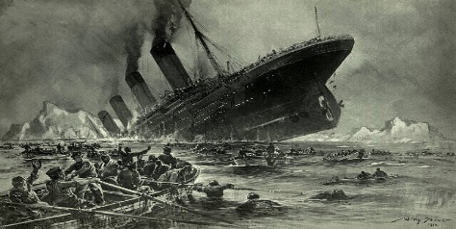

* حدّدْ:
* نوعَ النّتاجِ الأدبيِّ أو الفَنِّيِّ: (كتابٌ-أغنيةٌ- مسرحيَّةٌ – فيلمٌ..) .................. .
* اسمَ النّتاجِ أو عُنوانَهُ: ............................................................. .
* اسمَ الكاتبِ أو المُنتِجِ: ............................................................. .
* لخِّصْ مَضمُونَ ما قرأْتَ أو سَمِعْتَ أو شاهدْتَ.. (في سبعةِ أسطُرٍ وما فوق).

..................................................................................................

..................................................................................................

.................................................................................................

......................................................................................... ... .

* كانَ لكَ ما تختارُ في هذه النّافذة. أخبرْنا لماذا أخترْتَ هذا العملَ؟ وما هو تعليقُك على مَضْمُونِه؟ ما الذي أعجبَكَ فيه؟ (في ما لا يقّلُّ عن سبعةِ أسطُرٍ).

............................................................................................

............................................................................................ ............................................................................................ ............................................................................................

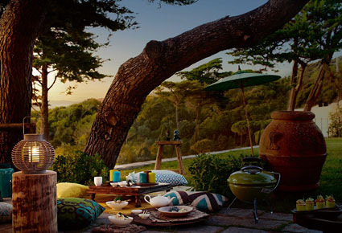

ملاحظة: هذا العملُ سيكونُ موضوعَ نقاشٍ في المدرسةِ، خلال السّنة الدِّراسيّة 2025-2026 إن شاءَ الله.